SEDAMNAESTA GODIŠNJA IZLOŽBA
UDRUGE LIKOVNIH UMJETNIKA KORČULE

GRADSKI MUZEJ KORČULA
otvaranje izložbe: 05.listopada, četvrtak, u 19.30
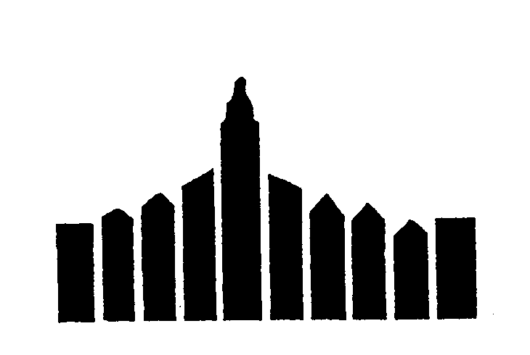
GRADSKI MUZEJ KORČULA

